Лекция 10. БИООЧИСТКА ГАЗОВОЗДУШНЫХ ВЫБРОСОВ
Проблема борьбы с загрязнением воздушного бассейна в условиях возрас-
тающей технологической деятельности приобретает все большую остроту. В воздухе больших промышленных городов содержится огромное количество вредных веществ. При этом концентрация многих токсикантов превышает допустимые уровни. Основной вклад в загрязнение атмосферы вносят предприятия нефтеперерабатывающей, химической, пищевой и перерабатывающей промышленности, а также большие сельскохозяйственные комплексы, отстойники сточных вод, установки по обезвреживанию отходов. Среди этих веществ – органические (ароматические и непредельные углеводороды, азот-, кислород, серо- и галогенсодержащие соединения) и неорганические вещества (сернистый газ, сероуглерод, окислы углерода, аммиак, хлорводород, галогены). В воздушных бассейнах больших промышленных городов присутствуют десятки различных соединений, в том числе дурнопахнущие, способные даже в незначительных концентрациях представлять угрозу для здоровья, а также вызывать у людей чувство дискомфорта.
Для очистки воздуха применяют различные методы – физические, химические и биологические, однако уровень и масштабы их применения в настоящее время чрезвычайно далеки от требуемых. Среди применяемых физических методов – абсорбция примесей на активированном угле и других поглотителях, абсорбция жидкостями.
Наиболее распространенными химическими методами очистки воздуха являются озонирование, прокаливание, каталитическое дожигание, хлорирование.
Биологические методы очистки газовоздушных выбросов начали применять сравнительно недавно, и пока в ограниченных масштабах.
Биологические методы очистки воздуха базируются на способности микроорганизмов разрушать в аэробных условиях широкий спектр веществ и соединений до конечных продуктов, СО2 и Н2О. Широко известна способность микроорганизмов метаболизировать алифатические, ароматические, гетероциклические, ациклические и различные С1-соединения. Микроорганизмы утилизируют аммиак, окисляют сернистый газ, сероводород и диметилсульфоксид. Образуемые сульфаты утилизируются другими микробными видами. Есть данные
об эффективном окислении аэробными карбоксидобактериями моноокиси углерода, являющейся одним из наиболее опасных воздушных загрязнителей.
Представители рода Nocardia эффективно разрушают стерины и ксилол; Hyphomicrobium – дихлорэтан; Xanthobacterium – этан и дихлорэтан; Mycobacterium – винилхлорид.
Наиболее широким спектром катаболических путей характеризуются почвенные микроорганизмы. Так, только представители рода Pseudomonas способны использовать в качестве единственного источника углерода, серы или азота свыше 100 соединений – загрязнителей биосферы.
Большие возможности для повышения биосинтетического потенциала микрорганизмов-деструкторов токсичных веществ имеются на вооружении у микробиологов и генетиков, включая методы традиционной селекции и отбора, а также новейшие достижения клеточной и генетической инженерии. Подавляющее число токсических загрязнителей атмосферы может быть разрушено монокультурами микроорганизмов,но более эффективно применение смешанных культур, имеющих больший каталитический потенциал и, следовательно, деструктурирующую способность.
Для разрушения трудно утилизируемых соединений в ряде случаев микроорганизмы целесообразно адаптировать к таким субстратам и только после этого вводить их в рабочее тело действующих установок.
Для биологической очистки воздуха применяют три типа установок: биофильтры, биоскрубберы и биореакторы с омываемым слоем (табл. 6).
Принципиальная схема для биологической очистки воздуха была предложена в 1940 г. Прюссом. Первый биофильтр в Европе был построен в ФРГ совсем относительно недавно – в 1980 г. Спустя три года, в 1984 г. только в ФРГ функционировало и находилось в стадии запуска около 240 установок. Основным элементом биофильтра для очистки воздуха, как и водоочистного биофильтра, является фильтрующий слой, который сорбирует токсические вещества из воздуха. Далее эти вещества в растворенном виде диффундируют к микробным клеткам, включаются в них и подвергаются деструкции.
В качестве носителя для фильтрующего слоя используют природные материалы – компост, торф и др. Эти материалы содержат в своем составе различные минеральные соли и вещества, необходимые для развития микроорганизмов. Поэтому в биофильтры не вносят каких-либо минеральных добавок. Воздух, подлежащий очистке, подается вентилятором в систему, проходит через фильтрующий слой в любом направлении, снизу – вверх или – наоборот. При этом воздух должен проходить через всю массу фильтрующего слоя равномерно. Поэтому требуется однородность слоя и определенная степень влажности.
Оптимальная для очистки воздуха влажность фильтрующего слоя составляет 40–60 % от веса материала носителя. При недостаточной влажности материала фильтрующего слоя в нем образуются трещины, материал пересыхает. Это затрудняет прохождение воздуха и снижает физиологическую активность микроорганизмов. Увлажнение материала обеспечивается распылением воды на поверхности фильтрующего слоя. При избыточной влажности в толще слоя происходит образование анаэробных зон с высоким аэродинамическим сопротивлением. В результате снижается время контакта потока воздуха с поглотителем и падает эффективность очистки. В толще фильтрующей массы не должно образовываться более плотных зон или комков материала, что возможно при использовании компоста, так как при этом снижается удельная площадь поверхности фильтрующего слоя. В материале не должно возникать температурных градиентов, а также не должно происходить резких изменений рН среды. Поэтому температурный режим в биофильтре поддерживается постоянным. Для этого воздух, подаваемый в биофильтр, подогревается, установка в целом термостатируется.
Для обеспечения стабильной работы биофильтров следует соблюдать комплекс мер, важнейшими из которых являются следующие. Воздух, подаваемый на очистку в биофильтр, предварительно увлажняют в биоскруббере до относительной влажности в 95–100 %. При заполнении фильтрующего слоя для снижения аэродинамического сопротивления в материал добавляют гранулы (диаметром 3–10 мм) из синтетических полимерных материалов (полиэтилена, полистирола), а также частицы автопокрышек, активированный уголь. Масса добавок составляет от 30 до 70 % от массы фильтрующего материала.
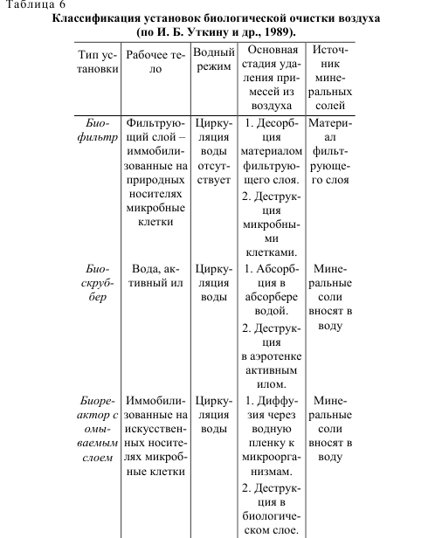
Для предотвращения резкого закисления материала фильтрующего слоя в ходе трансформации органики в него добавляют известняк или карбонат кальция в количестве 2–40 % от веса носителя. С целью избежания ситуаций, когда микроорганизмы, входящие в состав рабочего тела биофильтра, могут ингибироваться токсическими веществами в результате, например, залповых выбросов, в материал вносят активированный уголь, до 250 кг/м3.
Эффективность работы биофильтра определяется газодинамическими параметрами фильтрующего слоя, спектром и концентрацией присутствующих в воздухе веществ и ферментативной активностью микрорганизмов деструкторов. При этом скорость удаления вредных примесей из воздуха в процессе биоочистки может лимитироваться как диффузией веществ из газовой фазы в биокаталитический слой, так и скоростью протекания биохимических реакций в микробных клетках. При высокой входной концентрации вредных веществ в воздухе процесс их деструкции в ходе прохождения потока через
фильтрующий слой неравномерен. Сначала разрушаются легкодоступные вещества, и только в конце процесса начинается разрушение труднодеградируемых соединений. Так, при присутствии в воздухе в качестве вредных примесей комплекса соединений (бутанола, этилацетата, бутилацетата и толуола) последний утилизируется микроорганизмами только после окисления всех остальных веществ.
Стационарное состояние и наиболее высокая скорость биоочистки наступают спустя некоторое время после запуска биофильтра. Требуется некоторый период для созревания и адаптации микробиологического ценоза. Длительность периода адаптации зависит от концентрации веществ в воздухе и микробного пейзажа в диффузионном слое и может составлять от нескольких часов до нескольких недель. Концентрация микроорганизмов в ходе очистки возрастает и может стать избыточной. Поэтому периодически материал фильтрующего слоя приходится обновлять. Длительность циклов достаточно велика и составляет несколько лет.
Принцип функционирования биоскрубберов отличается тем, что процесс очистки воздуха реализуется в две стадии в двух различных установках.
На первом этапе в абсорбере токсические вещества, находящиеся в воздухе, а также кислород, растворяется в воде. В результате воздух выходит очищенным, а загрязненная вода далее следует на очистку. Применяют различные типы абсорберов (барботажные, насадочные, распылительные, форсуночные и т.д.). Цель конструкционных усовершенствований заключается в увеличении площади поверхности раздела фаз, газовой и жидкости. Это определяет эффективность абсорбции.
На второй стадии загрязненная вода поступает в аэротенк, где она регенерируется. Очищение воды в аэротенке происходит по обычной схеме с участием кислорода. В ходе очистки сложные органические вещества окисляются микроорганизмами, формирующими активный ил, до конечных продуктов с образованием биомассы.
Биореактор с омываемым слоем: рабочим телом этой биосистемы являются иммобилизованные микроорганизмы. Биослой реактора представляет собой гранулы с иммобилизованными микробными клетками. Этот слой омывается водой, содержащей необходимые для развития клеток минеральные вещества.
Загрязненный воздух проходит через него, при этом вещества, подлежащие деструкции, диффундируют в водную пленку, покрывающую частицы биокатализатора, и далее окисляются микроорганизмами. Скорость деструкции может лимитироваться скоростью диффузии веществ из газовой фазы в жидкую, а также скоростью протекания реакций в микробных клетках. Скорость диффузии, в свою очередь, зависит от природы токсических веществ и их концентраций. Стационарный режим биореактора с омываемым слоем после его запуска
наступает через 5–10 дней. При использовании заранее адаптированных к очищаемым веществам микроорганизмов этот срок может быть сокращен до нескольких часов. Периодически, обычно раз в несколько месяцев, биослой очищают от избытка биомассы и наполняют свежими гранулами.
Основные требования, предъявляемые к установкам биологической очистки газов, заключаются в простоте и эксплуатационной надежности конструкции, высокой удельной производительности и высокой степени очистки. Удельная производительность установки измеряется отношением объема воздуха, прошедшего через нее за 1 ч., к общему объему установки.
Масштабы промышленного применения методов биологической очистки воздуха в настоящее время весьма незначительны. Наиболее распространенным типом установок являются биофильтры. Они достаточно дешевы, малоэнергоемки, требуют незначительных расходов воды. Однако производительность биофильтров сравнительно невысока, – от 5 до 400 м3 очищаемого воздуха на 1 м2 поперечного сечения фильтрующего слоя/ч. Главным образом, это определяется низким содержанием микроорганизмов в единице объема материала фильтрующего слоя. Высота биофильтров из-за требований однородности структуры и газодинамических ограничений невелика (около 1 м), поэтому они занимают большие площади (от 10 до 1600 м2
Биоскрубберы по сравнению с биофильтрами занимают меньшую площадь, так как представляют собой башни высотой несколько метров. Эксплуатационные затраты при использовании биоскрубберов выше, так как процесс биоочистки воды требует существенных затрат. Применение биоскрубберов эффективно при наличии в воздухе хорошо растворимых токсических веществ. Производительность биоскрубберов существенно выше по сравнению с биофильтрами, при этом эффективность очистки также высока (табл. 7). Например, применение биоскрубберов для очистки отходящих газов металлургических предприятий дает следующие показатели: производительность 120 000 м). Степень очистки воздуха в биофильтрах – достаточно высока. Например, используемые в сельском хозяйстве ФРГ биофильтры обеспечивают 90 % очистку воздуха от дурнопахнущей органики. Повышение эффективности работы биофильтров связано с созданием установок, в которых обеспечивается более равномерное прохождение воздуха через рабочее тело установки. Так, в ФРГ фирмой «Гербург Вейз» разработан биофильтр, через который сверху вниз противотоком к вводимому снизу воздуху проходит тонко измельченный компост, полученный при переработке мусо
ра и шлама. Компост выгружается на дно установки и транспортером вновь подается в верхнюю часть установки. Такой движущийся биологически активный компост обеспечивает равномерное прохождение через него очищаемого воздуха; степень извлечения из воздуха n-алканов, толуола, сероводорода составляет 96.7–99.9 %. Повышение эффективности работы биофильтров, безусловно, связано с повышением энергозатрат на процесс биоочистки.
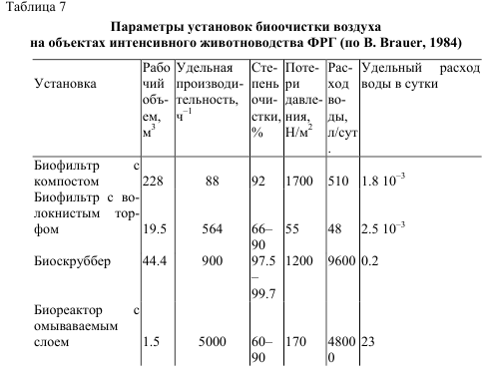
Наиболее перспективными для очистки воздуха являются биореакторы с омываемым слоем. Эти установки, практически не уступая в степени очистки, характеризуются более высокой удельной производительностью (несколько тысяч кубометров очищаемого воздуха в час). Такие малогабаритные установки очень эффективны для очистки воздуха предприятий интенсивного животноводства. Степень очистки воздуха в реакторе с иммобилизованными на активированном угле микроорганизмами от ацетона, бутанола, пропионового альдегида, этилацетата достигает 90 % при удельной производительности установки 10 000 ч–1.
Описаны другие подходы для очистки воздуха, например, на основе растущей суспензии микроорганизмов. Пропускание воздуха, насыщенного сероводородом, сернистым ангидридом и парами серной кислоты, через интенсивную культуру микроводоросли Chlorella, имеющую большую поверхность контакта суспензии с воздухом, обеспечивает 100 % очистку воздуха при производительности установки до 1 млн. м3
Известны способы комплексной очистки стоков и загрязненного воздуха от алифатических кислот, спиртов, альдегидов и углеводородов в аэротенке с активным илом. Показана возможность эффективной очистки отходящего воздуха /ч ряда фармацевтических производств на основе иммобилизированных микробных клеток. Производительность установки по ацетону достигает 164 г углерода/м3⋅ч; 57 г/м3⋅ч по смеси этанол + пропанол и 15 г/м3⋅ч по дихлорэтану.
Для детоксикации цианида в промышленных выбросах предложены биологические методы, включая применение различных биологических агентов, от активного ила до специфических ферментов, разрушающих цианиды.
Так, раданаза, обнаруженная у Bacillus stearothermophilus, катализирует превращениецианида в тиоцианат, а иммобилизированная цианидгидратаза гидролизует цианид до формамида.
Образующиеся во многих производственных процессах восстановленные соединения серы (тиосульфат, сероводород, метилмеркаптаны, диметилсульфид) могут служить источником энергии для многих микроорганизмов:
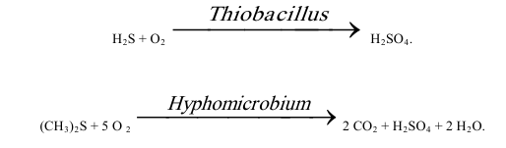
Один из методов очистки от сероводорода состоит в пропускании воздуха через солевой раствор меди. Образуемый в результате этого нерастворимый сульфид металла далее может быть окислен при участии микроорганизмов. Возможно создание системы биоочистки воздуха от сероводорода, а также органических соединений серы с использованием тиобацилл; при анаэробных условиях десульфурирование сопряжено с денитрификацией:
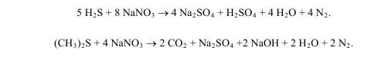
Таким образом, в настоящее время в промышленных масштабах применяются достаточно эффективные биологические процессы для очистки газовоздушных выбросов и реализуются существующие научные основы для разработки и внедрения новых методов биоочистки.

